Министерство образования и науки Российской Федерации  
Федеральное‌ ‌государственное‌ ‌бюджетное‌ ‌образовательное‌ ‌учреждение‌

высшего‌ ‌образования‌

**«Пермский национальный исследовательский  
политехнический университет»**

Кафедра «Информационные технологии и автоматизированные системы»

**ОТЧЁТ**

**по лабораторной работе №18.8**

Дисциплина: «Информатика»

Тема: Программа, управляемая событиями

Вариант 7

Выполнил:

Студент группы ИВТ 20-2Б

Копытов А.А.

Проверил:

Доцент кафедры ИТАС

Полякова О. А.

**Пермь, 2021**

**Цель задачи**

1) Создание консольного приложения, состоящего из нескольких файлов в системе программирования Visual Studio.

2) Реализация класса-контейнера.

Для достижения поставленной цели необходимо решить следующие задачи:

* Проанализировать теоретические сведения о ООП
* Абстрактные типы данных. Контейнеры
* Реализовать алгоритм поставленной задачи
* Создать отдельные файлы: .cpp для описания методов класса, .cpp для описания главной функции, .h для описания класса

Постановка задачи

Базовый класс:

ЧЕЛОВЕК (Person) Имя – string Возраст – int Производный класс

СОТРУДНИК (Emloyee) Заработная плата – float Должность - string Группа – Список (List). Команды:

* Создать группу (формат команды: m количество элементов группы).
* Добавить элемент в группу (формат команды: +)
* Удалить элемент из группы (формат команды -)
* Вывести информацию об элементах группы (формат команды: s)
* Вывести информацию об имени элемента с номером k (формат команды : z k, где k

– целое число)

Конец работы (формат команды: q)

Анализ задачи

1. Определить какие операции должны быть выполнены по заданию:

* Создание класса

class Person

* Создание множества и заполнение класса
* Создание методов получения размера множества, пересечений и доступа по индексу
* Отчистка памяти

1. Для решения задачи используются переменные:

Несколько переменных целочисленного значения для ввода чисел и реализации меню

int s, in, menu = 4;

Указатель для работы с динамической памятью

1. Ввод данных осуществляется посредством функции

cin >> rub;

Вывод данных осуществляется посредством функции

cout << "Искомый элемент = " << a.give(in);

1. Создание метода класса , который ищет пересечения класса:

void Vector::cross()

{

int k = 0;

for (int i = 0; i < size - 1; i++)

{

for (int j = i + 1; j < size; j++)

{

if (data[i] == data[j])

k++;

}

if (k != 0)

cout << "\nЭлемент " << data[i] << " встречается " << k + 1 << " раз";

k = 0;

}

1. Создание методов класса для нахождения размера и доступа по индексу

int give(int index);

int givesize();

Создание контейнера

Employee(int o, string n, float z, string d)

{

old = o;

name = n;

zp = z;

dol = d;

}

Код

Main.cpp:

#include "CLASS.h"

#include <iostream>

#include <string>

#include <windows.h>

using namespace std;

int main()

{

SetConsoleCP(1251);

SetConsoleOutputCP(1251);

setlocale(LC_ALL, "Russian");

int s, old, menu = 4, num = 0;

float zp;

string name, dol;

Employee* str;

cout << "Введи количество сотрудников: "; cin >> s;

str = new Employee[s];

for (int i = 0; i < s; i++)

{

cout << "Введи имя, возраст, зарплату и должность через пробел: ";

cin >> name >> old >> zp >> dol;

str[i] = Employee(old, name, zp, dol);

}

while (menu == 1 || menu == 2 || menu == 3 || menu == 4)

{

cout << endl << endl << "Меню: \n\t1. Добавить элемент в конец \n\t2. Удалить последний элемент \n\t3. Получить информацию по номеру \n\t4. Получить информацию про группу \n\t0 Выход.";

cout << endl << "Выбери пункт меню: "; cin >> menu;

if (menu == 1)

{

Employee* str1;

str1 = new Employee[s+1];

for (int i = 0; i < s; i++)

str1[i] = str[i];

cout << "Введи имя, возраст, зарплату и должность через пробел: ";

cin >> name >> old >> zp >> dol;

str1[s] = Employee(old, name, zp, dol);

cout << "Элемент добавлен";

delete[] str;

str = str1;

s++;

}

if (menu == 2)

{

Employee* str1;

str1 = new Employee[s - 1];

for (int i = 0; i < s - 1; i++)

str1[i] = str[i];

cout << "Элемент удален";

delete[] str;

str = str1;

s--;

}

if (menu == 3)

{

cout << "Введи номер элемента = "; cin >> num;

str[num].GetInfo();

}

if (menu == 4)

{

for (int i = 0; i < s; i++)

{

str[i].GetInfo();

}

}

if (menu == 0)

{

delete[] str;

str = 0;

break;

}

}

}

METHODS.cpp:

#include "CLASS.h"

#include <iostream>

#include <string>

using namespace std;

void Employee::GetInfo()

{

cout << "Имя - " << name << ", возраст - " << old << ", должность - " << dol << ", зарплата - " << zp << endl;

}

Class.h:

#include <string>

using namespace std;

class Person

{

public:

string name;

int old;

};

class Employee : public Person

{

public:

float zp;

string dol;

Employee()

{

old = 0;

name = " ";

zp = 0;

dol = " ";

}

Employee(int o, string n, float z, string d)

{

old = o;

name = n;

zp = z;

dol = d;

}

void GetInfo();

};

Блок-схема:

Main.cpp:

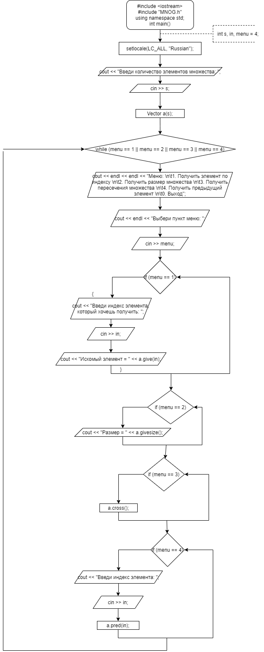

Pair.cpp:

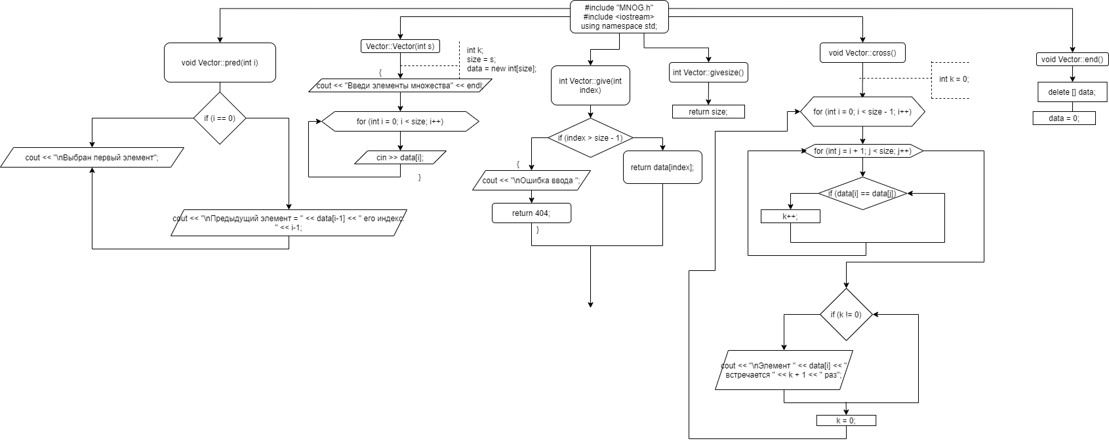

Pair.h:

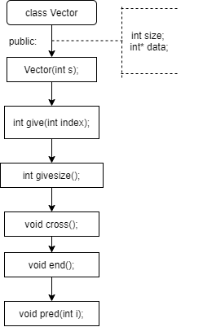

Работа кода

